Reporte Agregado - BUPA
MONITOREO WES
Análisis consolidado de 4 puntos de monitoreo
Rango: 23-07-26 - 11-08-26
Generado: 13-08-26

RESUMEN EJECUTIVO AGREGADO
Puntos de monitoreo analizados: 4.
Consumo total agregado: 4.027,2 m³.
Consumo promedio por punto: 1.006,8 m³.

COMPARACIÓN DE CONSUMO POR PUNTO
Consumo acumulado de cada punto en el periodo (suma de todos los días analizados).
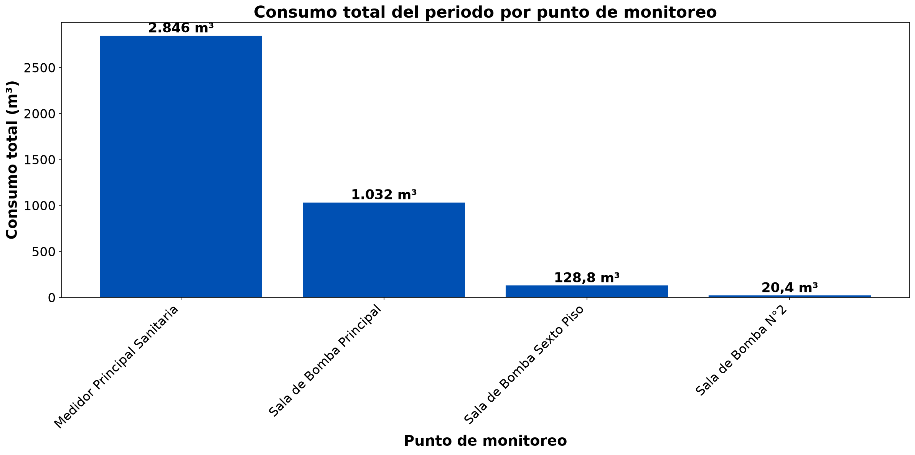

Bupa Antofagasta registró un consumo total de 4.027,2 m³ en el periodo entre 4 puntos de monitoreo. Los de mayor demanda fueron: Medidor Principal Sanitaria (2.846 m³, 70,7 %), Sala de Bomba Principal (1.032 m³, 25,6 %), Sala de Bomba Sexto Piso (128,8 m³, 3,2 %). El menor consumo correspondió a Sala de Bomba N°2 (20,4 m³, 0,5 % del total).

EVOLUCIÓN DEL CONSUMO DIARIO POR PUNTO
Evolución del consumo diario (m³) de cada punto en el periodo. Solo la curva de consumo.

SALA DE BOMBA PRINCIPAL
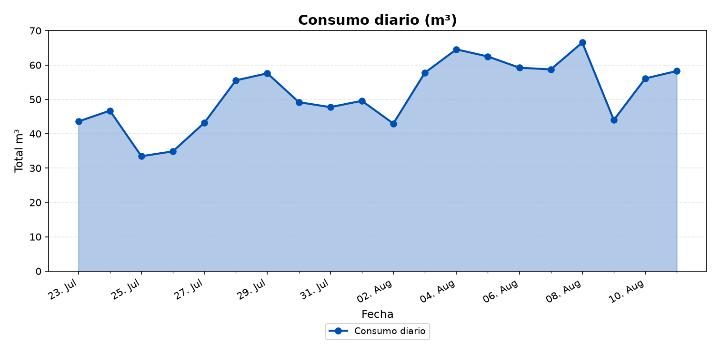

SALA DE BOMBA SEXTO PISO
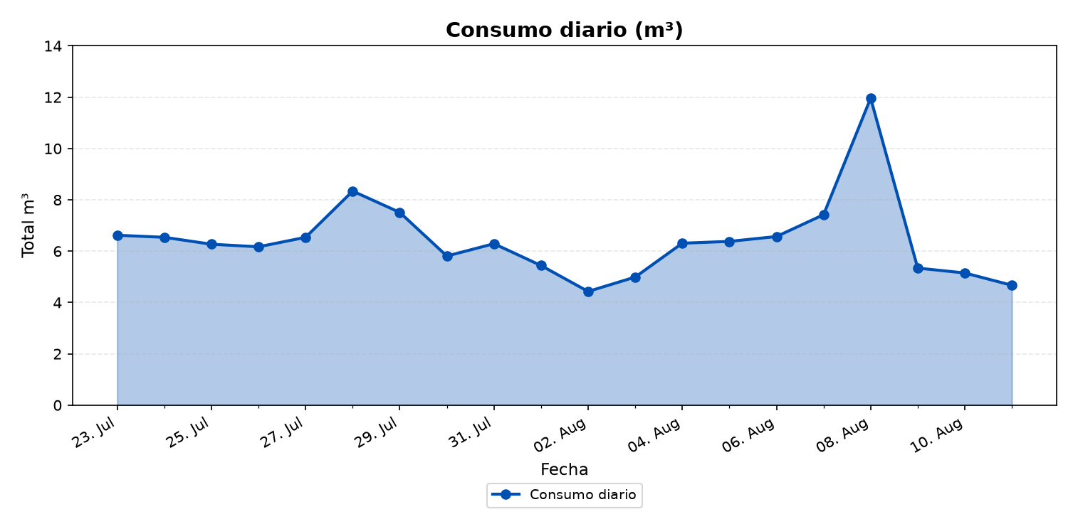

MEDIDOR PRINCIPAL SANITARIA
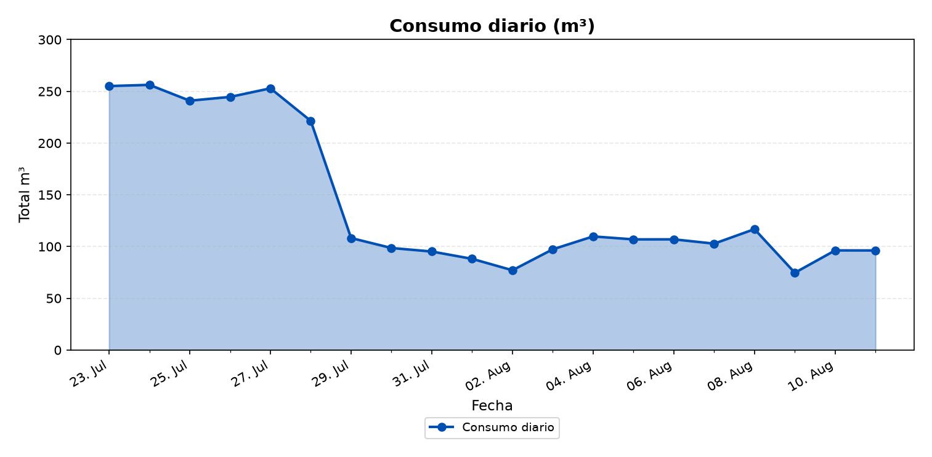

SALA DE BOMBA N°2
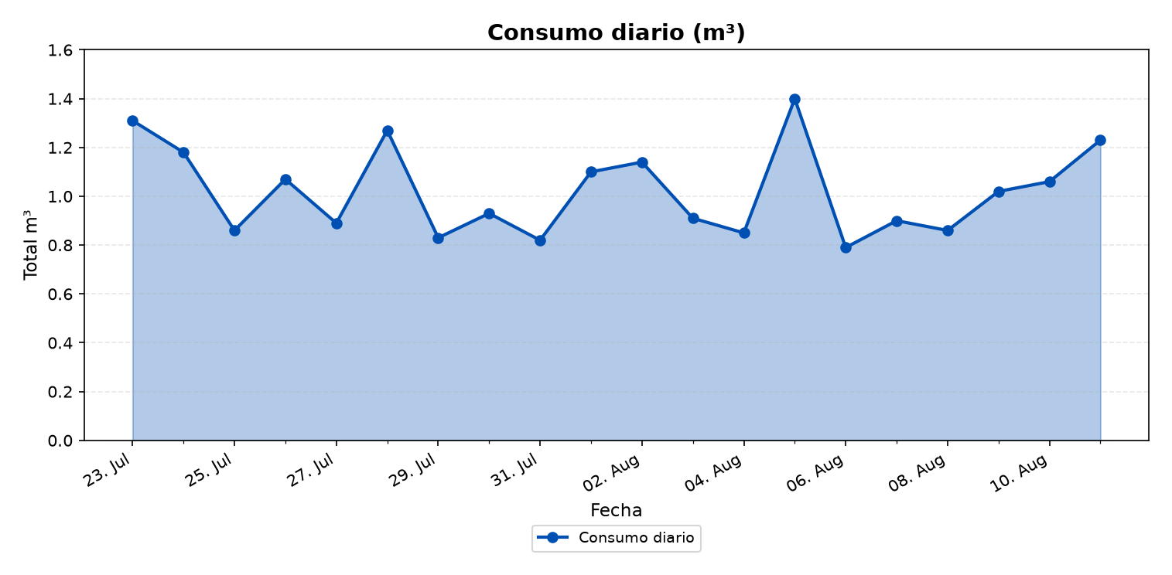

RESUMEN POR PUNTO DE MONITOREO

MÉTRICAS POR PUNTO
Ranking | Dispositivo | Consumo total (m³) | Consumo nocturno | Costo nocturno (CLP)
1 | Medidor Principal Sanitaria | 2.846 | 687 m³  (20 días, 100%) | $893.087
2 | Sala de Bomba Principal | 1.032 | 198 m³  (20 días, 100%) | $257.361
3 | Sala de Bomba Sexto Piso | 128,8 | 31,5 m³  (20 días, 100%) | $40.924
4 | Sala de Bomba N°2 | 20,4 | 5,4 m³  (20 días, 100%) | $7.020
 | TOTAL | 4.027,2 | 921,8 m³ | $1.198.392

ANÁLISIS DE CONSUMOS NOCTURNOS
Horario nocturno considerado: Se define como consumo nocturno el volumen medido entre las 00:00 y las 06:59 (hora Chile), es decir 7 horas por cada día del periodo. El total nocturno es la suma de esas horas en todos los días con datos — no se extrapola ni proyecta a 30 días.
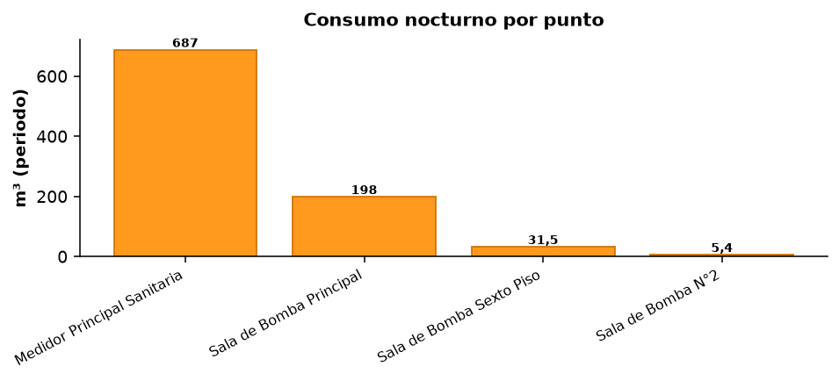
DETALLE POR PUNTO
Punto | m³ nocturnos | Días 00–06:59 | Costo (CLP)
Medidor Principal Sanitaria | 687 | 20 | $893.087
Sala de Bomba Principal | 198 | 20 | $257.361
Sala de Bomba Sexto Piso | 31,5 | 20 | $40.924
Sala de Bomba N°2 | 5,4 | 20 | $7.020
Total Bupa Antofagasta (periodo): | 921,8 |  | $1.198.392
CONCLUSIÓN — CONSUMO NOCTURNO
Durante los 20 días del periodo, Bupa Antofagasta registró un total de 921,8 m³ en horario nocturno (Medidor Principal Sanitaria (687 m³), Sala de Bomba Principal (198 m³), Sala de Bomba Sexto Piso (31,5 m³) y 5,4 m³ en los demás puntos), equivalente a $1.198.392 al precio de referencia del servicio. Ese volumen corresponde a agua consumida en madrugada cuando la operación debería ser mínima; un sistema de monitoreo y regulación WES permite detectar y reducir esos caudales, mejorando el control del recurso y el costo asociado.

COMPARATIVO DEL MES (NOCTURNO VS EFECTIVO)
Proyección a 30 días a partir del periodo (20 días): nocturno proyectado 1.382,8 m³ ($1.797.588) y consumo efectivo 4.658,1 m³ ($6.055.530).
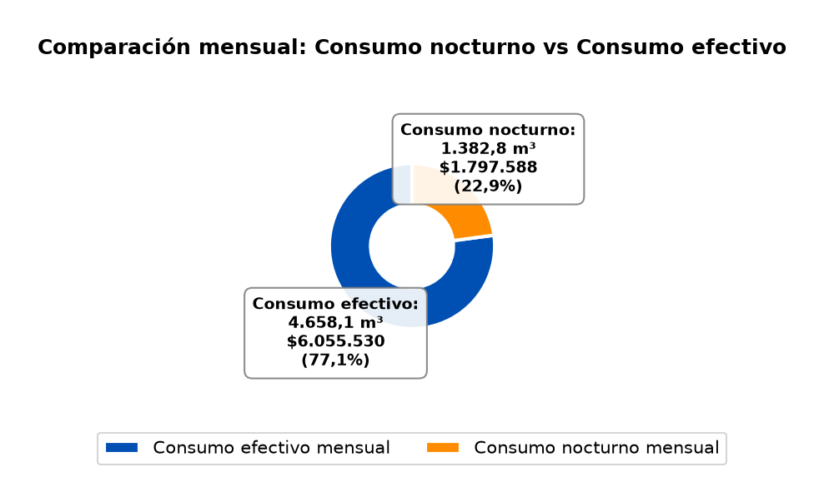

COMPARATIVO ÚLTIMOS 6 MESES
Consumo mensual del Medidor Principal Sanitaria (cuenta de agua de la clínica). Los meses marcados con * corresponden a tramos parciales del periodo de este reporte (desde 23/07/2026 hasta 11/08/2026). En el periodo, la cuenta registró 2.846 m³.
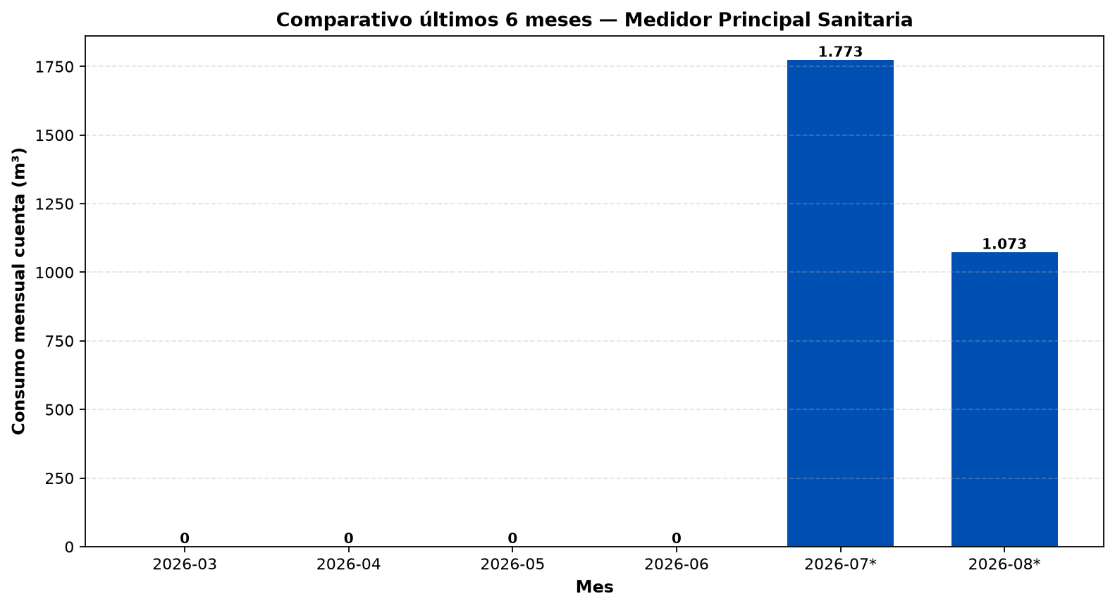
Mes | Cuenta Sanitaria (m³)
2026-03 | 0
2026-04 | 0
2026-05 | 0
2026-06 | 0
2026-07* | 1.773,2
2026-08* | 1.072,8

